

VY_32_INOVACE_15_VÝCHOVA KE ZDRAVÍ_2_KVARTETO
Dětský domov, Základní škola a Střední škola, Duchcov, příspěvková organizace
Registrační číslo: cz.1.07/1.4.00/21.0559
Mgr. Ladislava Hofmanová

Kvarteto

Tropické ovoce | Tropické ovoce | Tropické ovoce | Tropické ovoce
Citron | Pomeranč | Limetka | Ananas
 |  | 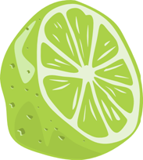 | 
Pomeranč, Ananas | Limetka, Ananas | Pomeranč, Ananas | Pomeranč, Citron
Limetka | Citron | Citron | Limetka
Peckovice | Peckovice | Peckovice | Peckovice
Švestka | Třešně | Broskev | Olivy
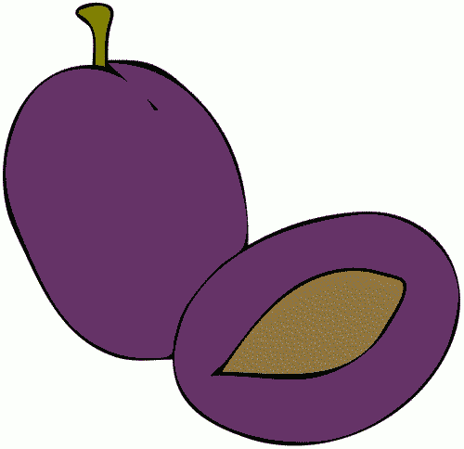 |  |  | 
Třešně, Broskev | Švestka, Broskev | Švestka, Třešně | Broskev, Třešně
Oliva | Oliva | Oliva | Švestka
Listová zelenina | Listová zelenina | Listová zelenina | Listová zelenina
Zelí | Špenát | Kapusta | Salát
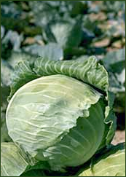 | 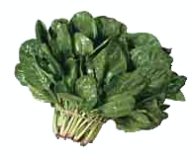 |  | 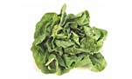
Špenát, Kapusta | Kapusta, Zelí | Zelí, Špenát, Salát | Kapusta, Špenát
Salát | Salát |  | Zelí
Kořenová zelenina | Kořenová zelenina | Kořenová zelenina | Kořenová zelenina
Celer | Mrkev | Brambory | Ředkvička
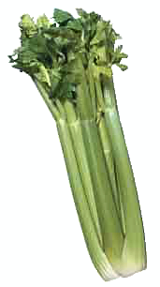 |  |  | 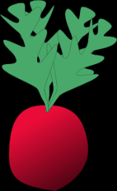
Ředkvička, Mrkev | Celer, Brambory | Ředkvička, Mrkev | Brambory, Celer
Brambory | Ředkvička | Celer | Mrkev

Pokyny:

- Společně vyplňte do kartiček zařazení jednotlivé zeleniny a ovoce.
- Na spodní řádek doplňte ovoce či zeleninu, která do skupiny patří.
- Každou kartičku nastříhejte a vybarvěte barvou, která bude příslušet určené skupině ovoce či zeleniny.

Zdroje:

http://www.cksinfo.com/food/fruits/grapefruits/index.html

